s | Attività sul concetto di volume
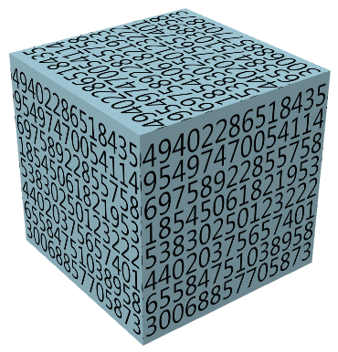
Il volume (o capacità) è la misura dello spazio occupato da un corpo.
Viene misurato ricorrendo a diverse unità di misura. L'unità adottata dal Sistema Internazionale è il metro cubo, simbolo m³. Si usano pure i suoi multipli e i sottomultipli quali il mm³, cm³, dm³, km³.
Hai ricevuto 15 cubetti di legno di spigolo 1 cm. Il volume di ognuno di questi cubetti è esattamente di 1 cm³.

Attività 1: Il parallelepipedo rettangolo
Accosta due cubetti. In questo modo formi un solido chiamato parallelepipedo rettangolo, di volume 2 cm³.
Accosta in fila 5 cubetti. In questo modo formi un ………………………………, di volume …… cm³.

Attività 2: Cubo con spigolo di 2 cm
Prova a costruire un cubo di spigolo 2 cm unendo i cubetti ricevuti.
Ci riesci? ……….
Quanti ne hai usati? ………….……………………………………………………….
Quanto misura il volume del cubo che hai costruito?
……………………………………………………………………………………………….

Attività 3: Cubo con spigolo di 3 cm
Prova a costruire un cubo di spigolo 3 cm unendo i cubetti ricevuti. Ci riesci?
Quanti cubetti ti mancano per costruire il cubo di spigolo 3 cm.
……………………………………………………………………………………………….
Riesci a costruirlo usando sia i tuoi cubetti che quelli del tuo compagno di banco? Se sì costruitelo assieme.
Quanto misura il volume del cubo di spigolo 3 cm? …………………………..
Attività 4: Cubo con spigolo di 4 cm
Immagina ora di costruire un cubo di spigolo 4 cm.
Quanti cubetti ci vorranno per costruirlo? ………………..
Quanto misura il volume del cubo di spigolo 4 cm?
……………………………………………………………………………………………….

Attività 5: Cubo con spigolo di 5 cm
Immagina ora di costruire un cubo di spigolo 5 cm.
Quanti cubetti ci vorranno per costruirlo? …………….
Quanto misura il volume del cubo di spigolo 5 cm?
……………………………………………………………………………………………….

Attività 6: Il dm³
Il docente ti ha mostrato un cubo di spigolo 1 dm, che ha quindi il volume di 1 dm³.
Quanti dei tuoi cubetti ti serviranno per riempire il cubo di spigolo 1 dm?
Questo vuol dire che: 1 dm³ = ………….. cm³
